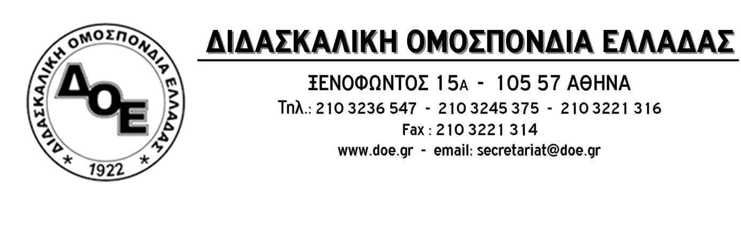
Αρ. Πρωτ. 1027 | Αθήνα18/1/2017  Προς  Τους Συλλόγους Εκπαιδευτικών Π.Ε.

Θέμα: Καταγγελία για το όργιο τρομοκρατίας από μέλη της Χρυσής Αυγής στο Δημοτικό Σχολείο Νέου Ικονίου Περάματος

Το Δ.Σ. της Δ.Ο.Ε. καταγγέλλει το όργιο τρομοκρατίας και εκφοβισμού που έζησαν σήμερα εκπαιδευτικοί, γονείς και μαθητές του Δημοτικού Σχολείου του Νέου Ικονίου στο Πέραμα.
Μέλη της Χρυσής Αυγής με επικεφαλής τον υπόδικο βουλευτή Γιάννη Λαγό προσπαθούσαν από το πρωί με την παρουσία τους έξω από το σχολείο να σπείρουν τον τρόμο με αφορμή την απόφαση για τη λειτουργία του σχολείου ως Δομή Υποδοχής κι Εκπαίδευσης Προσφύγων (Δ.Υ.Ε.Π.). Το μεσημέρι, λίγο πριν αρχίσει η σύσκεψη των φορέων για την εφαρμογή του προγράμματος, με τους μαθητές του ολοήμερου τμήματος εντός του σχολείου, εισέβαλαν στην αυλή γρονθοκοπώντας, κλοτσώντας και προπηλακίζοντας με χυδαίες και φασιστικές εκφράσεις, εκπαιδευτικούς και γονείς, μπροστά στα αδιάφορα βλέμματα των ελάχιστων αστυνομικών που βρίσκονταν εκεί, παρά την σοβαρότητα της κατάστασης.
Οι εκπαιδευτικοί δεν τρομοκρατούμαστε από τους φασίστες – δολοφόνους της Χρυσής Αυγής. Αγωνιζόμαστε για να κρατήσουμε ζωντανή τη δημόσια εκπαίδευση που η πολιτεία έχει εγκαταλείψει, υπερασπιζόμαστε με αξιοπρέπεια τον παιδαγωγικό μας ρόλο, τα εργασιακά μας δικαιώματά και τα μορφωτικά δικαιώματα των μαθητών μας, ανεξαρτήτως χρώματος, θρησκείας, πατρίδας.
Οι φασιστικές επιθέσεις δεν πρέπει και δεν θα μείνουν αναπάντητες! Το Δ.Σ. της Δ.Ο.Ε. καλεί τους εκπαιδευτικούς, τους γονείς και τους μαθητές να αγκαλιάσουν τα κατατρεγμένα παιδιά που βίωσαν τον πόλεμο, τη φτώχεια και την προσφυγιά για τα οποία τα ίδια δεν φέρνουν καμία ευθύνη. Τους καλούμε να απομονώσουν τις ρατσιστικές, ξενοφοβικές κραυγές.
Η κυβέρνηση, δίχως την εμπλοκή των Μ.Κ.Ο., οφείλει να λάβει όλα τα απαραίτητα μέτρα για την εκπαίδευση και την υγεία όλων των μαθητών, την εξασφάλιση όλου του απαραίτητου εκπαιδευτικού και βοηθητικού προσωπικού αλλά και για την προστασία των εργαζομένων στα σχολεία. Είναι αδιανόητο το βάρος και αυτής της εκπαιδευτικής διαδικασίας να πέφτει αποκλειστικά και μόνο στις πλάτες του μαχόμενου εκπαιδευτικού.

- Όλοι μαζί αντιμετωπίζουμε αποφασιστικά τη φασιστική και ρατσιστική δράση της Χρυσής Αυγής. Η τρομοκρατία τους δεν θα περάσει!
- Ζητάμε ανθρώπινες συνθήκες διαβίωσης και εκπαίδευσης για όλα τα προσφυγόπουλα. Δημόσια δωρεάν εκπαίδευση για όλους τους μαθητές.
- Συμμετέχουμε το Σάββατο 21 Ιανουαρίου 2017 σε αντιφασιστική πορεία στις 11π.μ. στην πλατεία Ηρώων στο Πέραμα μαζί με τα εκπαιδευτικά συνδικάτα του Πειραιά.

